**Информация о работе управления ветеринарии  
Правительства Хабаровского края за период**

**с 20 по 26 января 2018 года**

***О проведенных контрольно-надзорных мероприятиях***

В период с 20 по 26 января 2018 года специалистами управления проведены следующие контрольно-надзорные мероприятия.

Плановые проверки "МАДОУ "Детский сад № 150", МБДОУ "Детский сад № 18", МАДОУ "Детский сад № 9", (г. Хабаровск); МАДОУ "Детский сад № 96" (г. Комсомольск-на-Амуре).

В ходе плановых проверок нарушений законодательства не выявлено.

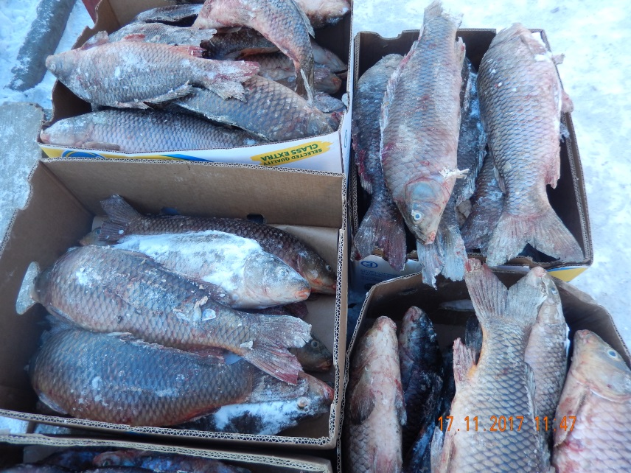Совместно со специалистами администрации Железнодорожного района г. Хабаровска проведен рейд по точкам торговли, осуществляемой в неустановленных для этих целей местах. В ходе рейда установлено, что гражданин С. осуществлял реализацию продукции животного происхождения без проведения ветеринарно-санитарной экспертизы и без ветеринарных сопроводительных документов. В отношении гражданина возбуждено административное производство.

По состоянию на 26 января 2018 года территория Хабаровского края благополучна по особо опасным болезням животных и птицы, в том числе по ящуру, туберкулезу, сибирской язве, классической и африканской чуме сви­ней, бешенству, но вместе с тем на территории края открыты:

- 44 неблагополучных пункта по лейкозу крупного рогатого скота в Бикинском, Хабаровском, Вяземском, Амурском, Комсомольском, имени Лазо районах, городах Хабаровске и Комсомольске-на-Амуре;

- 7 неблагополучных пунктов по нозематозу пчел в Хабаровском, Советско-Гаванском, имени Лазо районах;

- 1 неблагополучный пункт по бруцеллезу крупного рогатого скота в Вяземском районе.

Оздоровительные мероприятия в неблагополучных пунктах проводятся под контролем специалистов государственной ветеринарной службы Хабаровского края.